 | MINISTÉRIO DA AGRICULTURA, PECUÁRIA E ABASTECIMENTO  Secretaria de Defesa Agropecuária  Serviço Nacional de Proteção de Cultivares

INSTRUÇÕES PARA EXECUÇÃO DOS ENSAIOS DE DISTINGUIBILIDADE, HOMOGENEIDADE E ESTABILIDADE DE CULTIVARES DE AVEIA (Avena sativa L. (= Avena byzantina K. Koch.); Avena nuda L.; Avena brevis Roth; Avena strigosa Schreb.)

I. OBJETIVO
Estas instruções visam estabelecer diretrizes para as avaliações de distinguibilidade, homogeneidade e estabilidade (DHE), a fim de uniformizar o procedimento técnico de comprovação de que a cultivar apresentada é distinta de outra(s) cujos descritores sejam conhecidos, é homogênea quanto às suas características dentro de uma mesma geração e é estável quanto à repetição das mesmas características ao longo de gerações sucessivas. Aplicam-se às cultivares de AVEIA (Avena sativa L. (= Avena byzantina K. Koch.); Avena nuda L.; Avena brevis Roth; Avena strigosa Schreb.).

II. AMOSTRA VIVA
1. Para atender ao disposto no art. 22 e seu parágrafo único da Lei nº 9.456 de 25 de abril de 1997, o requerente do pedido de proteção obrigar-se-á a manter e a apresentar ao SNPC, amostras vivas da cultivar objeto da proteção, como especificado a seguir:
- 1,0 kg de sementes como amostra de manipulação e exame (apresentar ao SNPC);
- 1,0 kg de sementes como germoplasma (apresentar ao SNPC); e
- 1,0 kg de sementes mantidas pelo obtentor.
2. As sementes deverão apresentar vigor e boas condições fitossanitárias, devendo atender aos critérios estabelecidos nas Regras de Análise de Sementes – R.A.S.
3. As sementes não poderão ser submetidas a nenhum tipo de tratamento que afete a expressão das características da cultivar, salvo em casos excepcionais, devidamente justificados. Nesse caso o tratamento deverá ser detalhadamente descrito.
4. A amostra viva deverá ser disponibilizada ao SNPC após a obtenção do Certificado de Proteção. Entretanto, sempre que durante a análise do pedido for necessária a apresentação da amostra para confirmação de informações, o requerente deverá disponibilizá-la.

III. EXECUÇÃO DOS ENSAIOS DE DISTINGUIBILIDADE, HOMOGENEIDADE E ESTABILIDADE – DHE
1. Os ensaios devem ser realizados por, no mínimo, dois ciclos independentes de cultivo, em condições ambientais similares.
2. Os ensaios devem ser conduzidos em um único local. Caso nesse local não seja possível a visualização de todas as características da cultivar, a mesma poderá ser avaliada em outro local.
3. Os ensaios de campo deverão ser conduzidos em condições que assegurem o desenvolvimento normal das plantas. O tamanho das parcelas deverá ser tal que as plantas ou partes de plantas possam ser retiradas para medições e contagens, sem prejuízo das observações que poderão ser feitas no final do ciclo de cultivo.
4. Os métodos recomendados para observação das características são indicados na segunda coluna da tabela de descritores, segundo a legenda abaixo:
- MG: mensuração única de um grupo de plantas ou partes de plantas;
- MI: mensuração de um número de plantas ou partes de plantas, individualmente; e
- VG: avaliação visual única de um grupo de plantas ou partes de plantas.
5. Cada ensaio deve incluir, no mínimo, 2000 plantas, divididas em duas ou mais repetições. No caso dos testes em fileiras de panículas, no mínimo 100 panículas devem ser observadas.
6. Para fins de descrição da cultivar, o número de plantas a serem avaliadas deverá ser de, no mínimo, 10 plantas ou partes de 10 plantas.
7. Para a descrição da cultivar as avaliações deverão ser realizadas nas plantas com expressões típicas, sendo desconsideradas aquelas com expressões atípicas.
8. Para fins de avaliação da homogeneidade:
8.1. O tamanho da amostra a ser avaliada deve seguir o indicado na tabela de descritores, conforme abaixo:
- A: amostra de 100 plantas / partes de plantas / fileira de panículas;
- B: amostra de 2000 plantas.
8.2. Para a avaliação da homogeneidade na amostra de 2000 plantas (B), a população padrão de 0,1% e a probabilidade de aceitação de no mínimo 95% deve ser aplicada. Nesse caso, o máximo de 5 plantas atípicas é permitido.
8.3. Para a avaliação da homogeneidade na amostra de 100 panículas em fileira (A), a população padrão de 1% e a probabilidade de aceitação de no mínimo 95% deve ser aplicada. Nesse caso, o máximo de 3 plantas atípicas é permitido.
8.3.1. Entretanto essa avaliação (8.3) deve ser realizada em 2 etapas. Na primeira etapa, 20 plantas ou partes de plantas são observadas. Se nenhuma planta atípica for encontrada, a cultivar é considerada homogênea. Se forem encontradas mais de 3 plantas atípicas, a cultivar é considerada não-homogênea. Se forem encontradas de 1 a 3 plantas atípicas nas 20 plantas observadas, deve-se observar as plantas restantes (80), e se, no total (100), houver mais de 3 plantas atípicas, a cultivar deve ser considerada não-homogênea.

IV. CARACTERÍSTICAS AGRUPADORAS
1. Para a escolha das cultivares similares a serem plantadas no ensaio de DHE, sugere-se utilizar as características agrupadoras.
2. Características agrupadoras são aquelas nas quais os níveis de expressão observados, mesmo quando obtidos em diferentes locais, podem ser usados para a organização dos ensaios de DHE, individualmente ou em conjunto com outras características, de forma que cultivares similares sejam plantadas agrupadas.
3. As seguintes características são consideradas úteis como características agrupadoras:
a) Semente: cor do lema (característica 1);
b) Colmo: pilosidade do nó superior (característica 7);
c) Gluma: cerosidade (característica 9);
d) Grão: casca (característica 19).
V. SINAIS CONVENCIONAIS
- (+) e (a): ver item “IX OBSERVAÇÕES E FIGURAS”;
- 00 - 92: ver a “Tabela decimal para estádios de crescimento”, constante do subitem 3, do item “IX OBSERVAÇÕES E FIGURAS”;
- A e B: ver item III, 8;
- MG, MI, VG: ver item III, 4;
- QL: Característica qualitativa;
- QN: Característica quantitativa; e
- PQ: Característica pseudo-qualitativa.

VI. NOVIDADE E DURAÇÃO DA PROTEÇÃO
1. A fim de satisfazer o requisito de novidade estabelecido no inciso V, art. 3º, da Lei nº 9.456, de 1997, para poder ser protegida, a cultivar não poderá ter sido oferecida à venda no Brasil há mais de doze meses em relação à data do pedido de proteção e, observado o prazo de comercialização no Brasil, não poderá ter sido oferecida à venda ou comercializada em outros países, com o consentimento do obtentor, há mais de quatro anos.
2. Conforme estabelecido pelo art. 11 da Lei nº 9.456, de 1997, a proteção da cultivar vigorará, a partir da data da concessão do Certificado Provisório de Proteção, pelo prazo de 15 (quinze) anos.

VII. INSTRUÇÕES DE PREENCHIMENTO DA TABELA DE DESCRITORES
1. Para facilitar a avaliação das diversas características, foi elaborada uma escala de códigos com valores que, normalmente, variam de 1 a 9. A interpretação dessa codificação é a seguinte:
1.1. Quando as alternativas de código não forem sequenciais, isto é, se existirem um ou mais espaços entre os valores propostos, a descrição da característica pode recair, além das previstas, em variações intermediárias ou extremas. Exemplo: “14. Planta: comprimento” codifica o valor 3 para “curto”, 5 para “médio” e 7 para “longo”. Nesse caso, pode ser escolhido, por exemplo, o valor 4, que indicaria que o comprimento da planta é entre “curto” e “médio”, ou ainda pode ser escolhido qualquer valor entre 1 e 9. Neste último caso, o valor 1 indicaria uma planta muito curta e o valor 9 classificaria a planta como muito longa.
1.1.1. Exemplo:
Característica | Identificação da característica | Código  de cada  descrição | Código  da  cultivar
14. Planta: comprimento  QN MG/B (+) 80-85 | Muito curto  Curto  Médio  Longo  Muito longo | 1  3  5  7  9 | ⎪*⎪
* preenchimento pode variar de 1 a 9.
1.2. Quando as alternativas de código forem sequenciais, isto é, quando não existirem espaços entre os diferentes valores, e a escala começar pelo valor 1, a identificação da característica deve ser feita, necessariamente, por um dos valores listados. Exemplo: “3. Folhas inferiores: pilosidade das bainhas”, valor 1 para “ausente ou fraca”, valor 2 para “média” e valor 3 para “forte”. Somente uma dessas três alternativas é aceita para preenchimento.

1.2.1. Exemplo:
Característica | Identificação da característica | Código  de cada  descrição | Código  da  cultivar
3. Folhas inferiores: pilosidade das bainhas  QN VG/A (+) 25-29 | Ausente ou fraca  Média  Forte | 1  2  3 | ⎪*⎪
* preenchimento pode variar de 1 a 3.
1.3. Se os códigos começarem pelo valor 1, o valor do outro extremo será o máximo permitido. Exemplo: “8. Folha bandeira: cerosidade da bainha” codifica o valor 1 para “ausente ou fraca”, 3 para “média” e 5 para “forte”. Nesse caso, podem ser escolhidos, os valores 1, 3 ou 5; ou os valores intermediários 2 ou 4. Não existem valores acima de 5.
1.3.1. Exemplo:
Característica | Identificação da característica | Código  de cada  descrição | Código  da  cultivar
8. Folha bandeira: cerosidade da bainha  QN VG/B 60-69 | Ausente ou fraca  Média  Forte | 1  3  5 | ⎪*⎪
* preenchimento pode variar de 1 a 5.
2. Para solicitação de proteção de cultivar, o interessado deverá apresentar, além deste, os demais formulários disponibilizados pelo SNPC.
3. Todas as páginas deverão ser rubricadas pelo Representante Legal e pelo Responsável Técnico.
VIII. TABELA DE DESCRITORES MÍNIMOS DE AVEIA (Avena sativa L. (= Avena byzantina K. Koch.); Avena nuda L.; Avena brevis Roth; Avena Strigosa Schreb.)

Nome proposto para a cultivar:

 |  | Característica | Código para cada descrição | Cultivar-Exemplo | Código da cultivar
1. | 00 | Somente para cultivares de Avena sativa l.: Semente: cor do lema
QL |  | branca | 1
 | VG/A | amarela | 2 |  | | |
 |  | marrom | 3
 |  | cinza | 4
 |  | preta | 5
2. | 25-29 | Planta: hábito de crescimento
(+) |  | ereto | 1
QN | VG/B | semiereto | 3 |  | | |
 |  | intermediário | 5
 |  | semi-prostrado | 7
 |  | prostrado | 9
3. | 25-29 | Folhas inferiores: pilosidade das bainhas
(+) | VG/A | ausente ou fraca | 1
QN |  | média | 2 |  | | |
 |  | forte | 3
4. | 25-60 | Lâmina foliar: pilosidade das bordas
(+) | VG/A | ausente ou muito fraca | 1
QN |  | fraca | 3
 |  | média | 5 |  | | |
 |  | forte | 7
 |  | muito forte | 9
5. | 47-51 | Planta: frequência de plantas com folha bandeira recurvada
(+) | VG/B | ausente ou muito baixa | 1
QN |  | baixa | 3 |  | | |
 |  | média | 5
 |  | alta | 7
 |  | muito alta | 9
6. |  | Ciclo até a emergência da panícula
(+) | MG/B | muito precoce | 1
QN |  | precoce | 3 |  | | |
 |  | médio | 5
 |  | tardio | 7
 |  | muito tardio | 9
7. | 60-69 | Colmo: pilosidade do nó superior
(+) | VG/A | ausente ou muito fraca | 1
QN |  | fraca | 3 |  | | |
 |  | média | 5
 |  | forte | 7
 |  | muito forte | 9
8. | 60-69 | Folha bandeira: cerosidade da bainha
 | VG/B | ausente ou fraca | 1
QN |  | média | 3 |  | | |
 |  | forte | 5
9. | 65-69 | Gluma: cerosidade
 |  | ausente ou muito fraca | 1
QN | VG/B | fraca | 3 |  | | |
 |  | média | 5
 |  | forte | 7
 |  | muito forte | 9
10. | 92 | Gluma: forma
(+) | VG/B | pontiaguda | 1 |  | | |
PQ |  | lanceolada | 2
 |  | elíptica | 3
11. | 70-75 | Panícula: posição das ramificações
(+) |  | ereta | 1
QN | VG/B | semiereta | 2 |  | | |
 |  | horizontal | 3
 |  | semi-decumbente | 4
 |  | decumbente | 5
12. | 70-75 | Gluma: comprimento
 | MI/A | muito curto | 1
QN | VG/A | curto | 3 |  | | |
 |  | médio | 5
 |  | longo | 7
 |  | muito longo | 9
13. | 70-75 | Grão primário: cerosidade do lema
(+) | VG/A | ausente ou muito fraca | 1
QN | (a) | fraca | 3 |  | | |
 |  | média | 5
 |  | forte | 7
 |  | muito forte | 9
14. | 80-85 | Planta: comprimento
(+) |  | muito curto | 1
QN | MG/B | curto | 3 |  | | |
 |  | médio | 5
 |  | longo | 7
 |  | muito longo | 9
15. | 80-85 | Panícula: comprimento
(+) |  | muito curto | 1
QN | MI/B | curto | 3 |  | | |
 | VG/B | médio | 5
 |  | longo | 7
 |  | muito longo | 9
16. | 70-75 | Panícula: orientação da ramificação
(+) | VG/B | unilateral | 1 |  | | |
PQ |  | parcialmente unilateral | 2
 |  | equilateral | 3
17. | 70-75 | Somente para cultivares de Avena sativa l.: Panícula: densidade
(+) | VG/B | baixa | 1 |  | | |
QN |  | média | 2
 |  | alta | 3
18. | 70-75 | Panícula: posição das espiguetas
(+) | VG/B | ereta | 1 |  | | |
QL |  | decumbente | 2
19. | 80-92 | Grão: casca
 | VG/B | ausente | 1 |  | | |
QL |  | presente | 2
20. | 92 | Grão: tipo de arista
(+) | VG/B | geniculado | 1
PQ |  | retorcido | 2 |  | | |
 |  | reto e curto | 3
 |  | reto e longo | 4
21. | 80-92 | Grão primário: pilosidade na face dorsal do lema
(+) | VG/A | ausente | 1 |  | | |
QL | (a) | presente | 2
22. | 80-92 | Grão primário: pilosidade da base
(+) | (a) | ausente ou fraca | 1
QN | VG/A | média | 3 |  | | |
 |  | forte | 5
23. | 80-92 | Grão primário: comprimento dos pelos basais
(+) | (a) | curto | 1 |  | | |
QN | VG/A | médio | 3
 |  | longo | 5
24. | 80-92 | Grão primário: frequência de aristas
(+) | VG/B | ausente ou baixa | 1 |  | | |
QN | (a) | média | 3
 |  | alta | 5
25. | 92 | Grão primário: comprimento do lema
 | (a) | muito curto | 1
QN | MI/A | curto | 3
 | VG/A | médio | 5 |  | | |
 |  | longo | 7
 |  | muito longo | 9
26. | 92 | Grão primário: comprimento da ráquila
(+) | (a) | curto | 1 |  | | |
QN | VG/A | médio | 3
 |  | longo | 5
27. |  | Grupo bioclimático
(+) | VG | de inverno | 1 |  | | |
PQ |  | alternativo | 2
 |  | de primavera | 3

IX. OBSERVAÇÕES E FIGURAS

1. Explanações relativas a diversas características

As características contendo a seguinte classificação na segunda coluna da Tabela de Descritores Mínimos deverão ser examinadas como indicado abaixo:
(a) Observar somente em cultivares da espécie Avena sativa L., Avena brevis Roth e Avena Strigosa Schreb.

2. Explanações relativas a características individuais

As características contendo a indicação (+) na primeira coluna da Tabela de Descritores Mínimos deverão ser avaliadas conforme as orientações ou figuras a seguir:

Característica 2. Planta: hábito de crescimento

O hábito de crescimento é determinado visualmente pelo porte das folhas e dos perfilhos. Deve-se observar o ângulo formado pelas folhas mais externas e pelos perfilhos em relação a um eixo vertical imaginário.
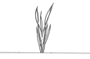 | 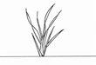 | 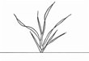 | 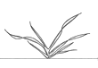 | 
1 | 3 | 5 | 7 | 9
ereto | semiereto | intermediário | semi-prostrado | prostrado

Característica 3. Folhas inferiores: pilosidade das bainhas
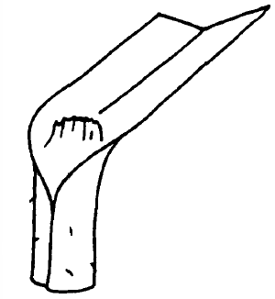 | 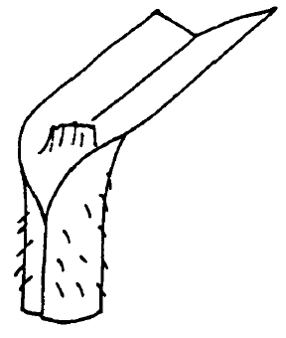 | 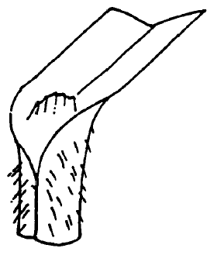
1 | 2 | 3
ausente ou fraca | média | forte

Característica 4. Lâmina foliar: pilosidade das bordas
Deve ser avaliada na folha onde a pilosidade mais forte é observada

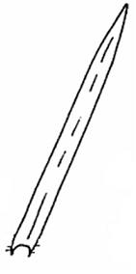 | 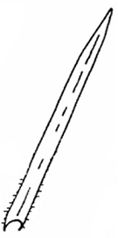 | 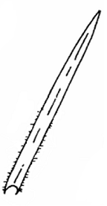 | 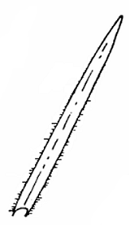 | 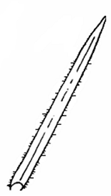
1 | 3 | 5 | 7 | 9
ausente ou  muito fraca | fraca | média | forte | muito forte

Característica 5. Planta: frequência de plantas com folha bandeira recurvada

(1) ausente ou muito baixa: todas ou quase todas as folhas bandeira são retilíneas.
(3) baixa: cerca de 1/4 das plantas têm folhas bandeira recurvadas.
(5) média: cerca de 1/2 das plantas têm folhas bandeira recurvadas.
(7) alta: cerca de 3/4 das plantas têm folhas bandeira recurvadas.
(9) muito alta: quase todas ou todas as folhas bandeira são recurvadas.

Característica 6. Ciclo até a emergência da panícula

O ciclo até a emergência da panícula é alcançado quando a primeira espigueta é visível em 50% das panículas.

Característica 7. Colmo: pilosidade no nó superior

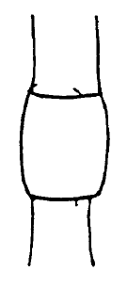 | 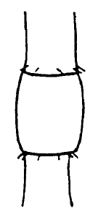 | 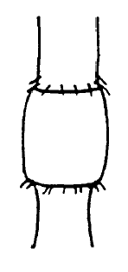 | 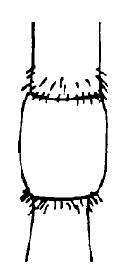 | 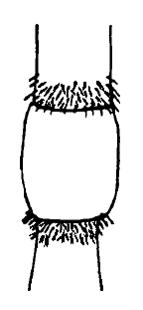
1 | 3 | 5 | 7 | 9
ausente ou muito fraco | fraco | médio | forte | muito forte

Característica 10. Gluma: forma

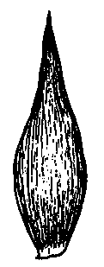 | 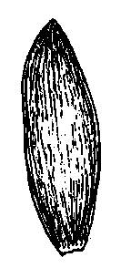 | 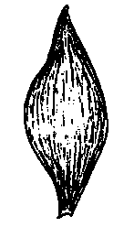
1  pontiaguda | 2  lanceolada | 3  elíptica

Característica 11. Panícula: posição das ramificações

  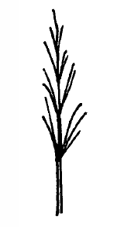
  1
  ereta
  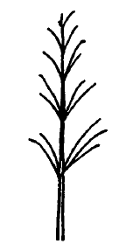
  2
  semiereta
  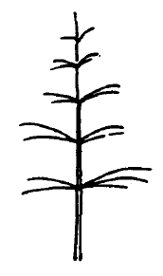
  3
  horizontal
  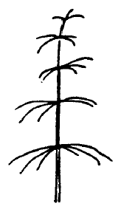
  4
  semi-decumbente

Característica 13. Grão principal: cerosidade do lema

A observação deve refletir a intensidade da cerosidade e a superfície coberta por ela.

Característica 14. Planta: comprimento

O comprimento da planta deve incluir o colmo, a panícula e as aristas (se presentes).

Característica 15. Panícula: comprimento

O comprimento da panícula deve ser medido do primeiro nó da panícula até a última espigueta.

Característica 16. Panícula: orientação da ramificação

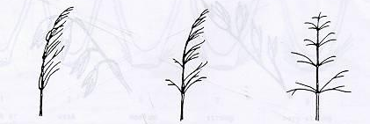
1  unilateral | 2  parcialmente unilateral | 3  equilateral

Característica 17. Somente para cultivares de Avena sativa L.: Panícula: densidade

Medir o comprimento da ráquis (prolongamento do pedúnculo) do colmo principal de 20 plantas e dividir pelo número de entrenós. Calcular a média:

- baixa  (2) média  (3) alta | : maior que 3,5 cm.  : entre 3,5 e 2,5 cm.  : menor que 2,5 cm.

Característica 18. Panícula: posição das espiguetas

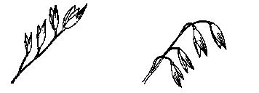
1  Ereta | 2  Decumbente

Característica 20. Grão: tipo de arista

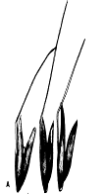 | 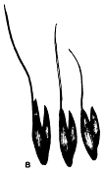
1  geniculado | 2  retorcido
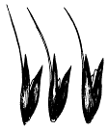 | 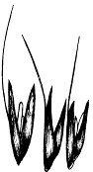
3  reto e curto | 4  reto e longo
Característica 21. Grão primário: pilosidade na face dorsal do lema

  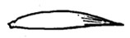
  1
  ausente
  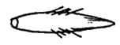
  2
  presente

Característica 22. Grão primário: pilosidade da base

  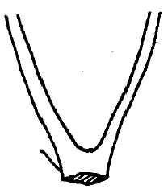
  1
  ausente ou fraca
  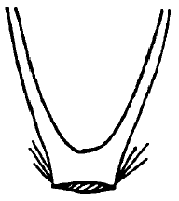
  3
  média
  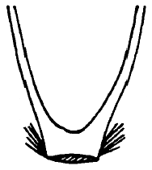
  5
  forte

Característica 23. Grão primário: comprimento dos pelos basais

  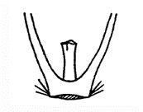
  1
  curto
  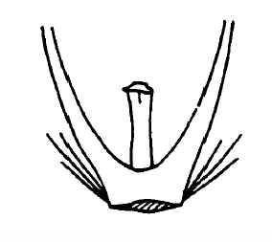
  3
  médio
  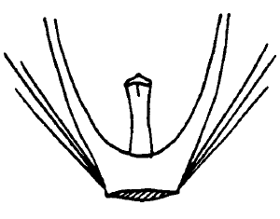
  5
  longo

Característica 24. Grão primário: frequência de aristas

Deve-se observar o número médio de grãos aristados na panícula.

Característica 26. Grão primário: comprimento da ráquila

  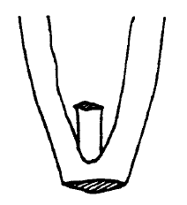
  1
  curto
  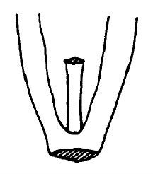
  3
  médio
  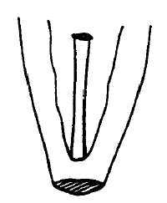
  5
  longo
Característica 27. Grupo bioclimático

O grupo bioclimático (necessidade de vernalização) deve ser determinado em parcelas semeadas na primavera.
Cultivares-exemplo, com descrições definidas para esta característica, devem sempre ser incluídas no teste e servirão para definir a descrição para a cultivar candidata.
O estádio de desenvolvimento alcançado por cada cultivar é determinado quando a cultivar mais tardia da primavera atinge a maturidade total (estádio 91 ou 92 do código decimal Zadoks).
A definição dos níveis de expressão é a seguinte:
- De inverno (grande necessidade de vernalização): As plantas atingiram no máximo o estádio 45 do código decimal de Zadoks (emborrachamento).
- Alternativo (necessidade parcial de vernalização): As plantas superam o estádio 45 do código decimal de Zadoks (de modo geral, superam o estádio 75) e atingem, no máximo, o estádio 90.
- De primavera (pouca ou nenhuma necessidade de vernalização): As plantas superam o estádio 90 do código decimal de Zadoks.

O grupo bioclimático não se refere à resistência ao frio. As cultivares de primavera não necessitam de vernalização, mas podem apresentar resistência ao frio.

3. Tabela decimal para estádios de crescimento*

Esta tabela decimal está em conformidade com o código decimal de Zadoks para cereais (ZADOKS et al., 1974)

Código decimal de Zadoks | Descrição |  | Código decimal de Zadoks | Descrição
 | Germinação |  |  | Emborrachamento
00 | Semente seca |  | 41 | Extensão da bainha da folha bandeira
01 | Início da embebição |  | 43 | Início do emborrachamento
03 | Completa embebição |  | 45 | Emborrachamento pleno
05 | Radícula emergida da cariopse |  | 47 | Abertura da folha bandeira
07 | Coleóptilo emergido da cariopse |  | 49 | Primeiras aristas visíveis
09 | Folha no topo do coleóptilo
 |  |  |  | Emissão da panícula
 | Crescimento das Plântulas |  | 50 | Primeira espigueta visível
10 | Primeira folha que atravessa o coleóptilo (profilo) |  | 53 | ¼ da panícula emergida
11 | Primeira folha aberta (desenrolada) |  | 55 | ½ da panícula emergida
12 | 2 folhas |  | 57 | ¾ da panícula emergida
13 | 3 folhas |  | 59 | Emergência completa
14 | 4 folhas
15 | 5 folhas |  |  | Antese
16 | 6 folhas |  | 60 | Início da antese
17 | 7 folhas |  | 65 | Metade da antese
18 | 8 folhas |  | 69 | Antese completa
19 | 9 ou mais folhas abertas
 |  |  |  | Estádio leitoso
 | Perfilhamento |  | 71 | Estádio aquoso da cariópse
20 | Somente colmo principal |  | 73 | Leitoso inicial
21 | Colmo principal e 1 perfilho |  | 75 | Leitoso médio
22 | Colmo principal e 2 perfilhos |  | 77 | Leitoso tardio
23 | Colmo principal e 3 perfilhos
24 | Colmo principal e 4 perfilhos |  |  | Estádio pastoso
25 | Colmo principal e 5 perfilhos |  | 83 | Pastoso inicial
26 | Colmo principal e 6 perfilhos |  | 85 | Pastoso macio
27 | Colmo principal e 7 perfilhos |  | 87 | Pastoso duro
28 | Colmo principal e 8 perfilhos
29 | Colmo principal e 9 ou mais perfilhos |  |  | Maturação
 |  |  | 91 | Cariopse dura (dificuldade de ser dividida com a ponta da unha)
 | Elongação do colmo |  | 92 | Cariopse dura (não pode ser marcada com a ponta da unha)
30 | Alongamento do pseudo-colmo |  | 93 | Afrouxamento da cariopse durante o dia
31 | Primeiro nó detectado |  | 94 | Pós-maturação, palhas mortas e se desprendendo
32 | Segundo nó detectado |  | 95 | Semente dormente
33 | Terceiro nó detectado |  | 96 | Semente viável com 50% de germinação
34 | Quarto nó detectado |  | 97 | Semente não dormente
35 | Quinto nó detectado |  | 98 | Dormência secundária induzida
36 | Sexto nó detectado |  | 99 | Dormência secundária perdida
37 | Folha bandeira visível
39 | Lígula/colar visível da folha bandeira

X. TABELA DE MEDIDAS ABSOLUTAS PARA CARACTERÍSTICAS AVALIADAS PELOS MÉTODOS MI E MG

Médias observadas  Característica | Cultivar  Candidata | Cultivar | Cultivar
6. Ciclo até a emergência da panícula | dias | dias | dias
12. Gluma: comprimento | mm | mm | mm
14. Planta: comprimento | cm | cm | cm
15. Panícula: comprimento | cm | cm | cm
25. Grão primário: comprimento do lema | mm | mm | mm

XI. BIBLIOGRAFIA

- Zadoks, J. C., Chang, T. T. and Konzak, C. F., 1974: A decimal code for the growth stages of cereals. Weed Research, 14: pp. 415–421.
- União para a Proteção das Obtenções Vegetais (UPOV), TG/20/11, Genebra, 2018. Disponível em: https://www.upov.int/edocs/tgdocs/en/tg020.pdf . Acesso em: 04 de out. 2020.

Publicado no DOU nº 185, de 29/09/2021, seção 1, páginas 16 e 17.

